**Temat: „W pustyni i w puszczy” H. Sienkiewicza. Przygotowanie do omówienia lektury.**

**Czas wykonania zadania: 18.05.2020 r.**

Pierwotny tytuł powieści: „Przygody dwojga dzieci w środkowej Afryce”. Sienkiewicz zaczął pisać ten utwór w 1910 roku. Pisał go i drukował w odcinkach w *Kurierze Warszawskim*. Pełny druk ukończono późną jesienią 1911 roku.

Na początku pracy z lekturą „W pustyni i w puszczy” Henryka Sienkiewicza proponuję, abyśmy rozwiązali zestaw zadań.

1. Odpowiedz na poniżej zapisane pytania.

a) Kiedy żył Henryk Sienkiewicz?

…………………………………………………………………………………………………

Pamiętaj, że 5 maja minęła kolejna rocznica urodzin pisarza, który urodził się w Woli Okrzejskiej (wieś położona w północnej części naszego województwa). Tu znajduje Muzeum Henryka Sienkiewicza.

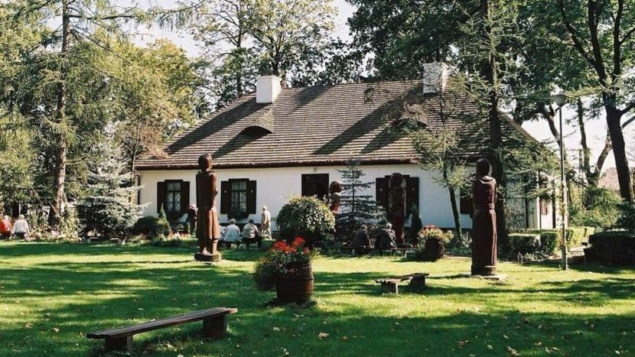

b) Jaki inny utwór tego pisarza poznaliście w tym roku szkolnym?

…………………………………………………………………………………………………..

c) Jaki wspólny element dostrzegacie w treści tych lektur?

………………………………………………………………………………………………….

d) O czym informuje czytelnika tytuł powieści „W pustyni i w puszczy”?

………………………………………………………………………………………………….

2. Henryk Sienkiewicz, pisząc powieść, sporządzał notatki w postaci planu. Na przykład zapisał plan fragmentu, który stanowi bardzo ważny etap wędrówki bohaterów.

***„Ciężkie dni. (przeczucia śmierci), Wychudzenie. Ciągły sen. Drugi atak. Sen. Zasypia na rękach, na słońcu. Zwątpienie. Rozmowy. – Usnęłą. Kali. Dym! Refleksja: Smain. Groźba nocnych podróży, Jak spojrzeć w oczy. Nel lepiej. Może nie umrę. Gwarzy i usypia. Myśli o derwiszach i chininie. Może Arabowie. Mieliby chininę! Pójdę. Choćby Smain. Pójdę. W nocy. Niełatwo”.***

W kilku zdaniach napisz, na jaki etap wędrówki Stasia i Nel wskazują te notatki.

…………………………………………………………………………………………………..

…………………………………………………………………………………………………..

…………………………………………………………………………………………………..

…………………………………………………………………………………………………..

…………………………………………………………………………………………………..

…………………………………………………………………………………………………..

3. Podane w tabeli fragmenty (7) nie zostały zapisane we właściwej kolejności. Ponumeruj je od 1 do 7 zgodnie z przebiegiem akcji.

|  |  |
| --- | --- |
| **Cytat** | **Numer** |
| (1) Nel pracowała nadzwyczaj gorliwie i w końcu małe jej paluszki stały się tak zręczne, że ani Staś, ani Mea nie mogli jej w robocie nadążyć. Sił jej teraz nie brakło. Zdrowy klimat Góry Lindego po prostu odrodził ją na nowo. Termin, w którym mógł przyjść trzeci, śmiertelny atak febry, minął stanowczo. Staś zaszył się tego dnia w gęstwinie bananów i płakał z radości. Po dwóch tygodniach pobytu na górze zauważył, że dobre Mzimu wygląda zupełnie inaczej, niż wyglądało na dole w dżungli. Policzki jej popełniały; cera z żółtej i przeźroczystej stała się na powrót różana, a spod obfitej czupryny patrzyły wesoło na świat oczy pełne blasku. Chłopiec błogosławił chłodne noce, przeźroczystą zdrojową wodę, mąkę z suszonych bananów — i przede wszystkim Lindego. |  |
| (2) Chłodniejszy wiatr wionął po raz drugi. Saba przestał wyć i zwróciwszy się ku wschodowi począł łopotać nozdrzami. Nagle szczeknął raz i drugi krótkim, urywanym basem i puścił się przed siebie. Przez jakiś czas nie było go słychać, ale wkrótce ozwało się znów w oddali jego szczekanie. Staś wstał i chwiejąc się na zdrętwiałych nogach począł patrzeć za nim. Długie podróże, długi pobyt w dżungli, konieczność trzymania w ciągłym napięciu wszystkich zmysłów i ciągłe niebezpieczeństwa nauczyły chłopaka zwracać czujną uwagę na wszystko, co się koło niego dzieje, więc mimo męczarni, którą w tej chwili odczuwał, mimo na wpół przytomnego umysłu, przez instynkt i przyzwyczajenie począł baczyć na zachowanie się psa. A Saba po upływie pewnego czasu zjawił się znowu przy nim, ale jakiś dziwnie poruszony i niespokojny. Kilkakrotnie podniósł na Stasia oczy, obiegł go wkoło, znów zapuścił się, wietrząc i poszczekując, we wrzosowisko, znów wrócił, a wreszcie chwyciwszy chłopca za ubranie jął go ciągnąć w stronę przeciwną od obozu. |  |
| (3) Trzeba się było o tym przekonać. Cofać się już nie mógł i nie chciał. Po chwili począł się skradać w kierunku ognia, idąc jak najciszej i tamując dech w piersiach. Uszedłszy tak około stu kroków, usłyszał niespodzianie od strony dżungli parskanie koni — i zatrzymał się znowu. Przy świetle księżyca naliczył ich pięć. Jak na derwiszów było to mało, ale przypuszczał, że reszta ukryta jest może w wysokich trawach. Dziwiło go tylko to, że nie ma przy nich żadnych straży, że te straże nie palą na górze ogni dla odstraszenia dzikich zwierząt. Ale dziękował Bogu, że tak było, gdyż mógł posuwać się dalej niedostrzeżony. |  |
| (4) Ale więcej od tych oznak pokory i hołdu uradowała Stasia wiadomość, że Bassa-Narok leży o kilkanaście tylko dni drogi i że mieszkańcy tej wsi, w której obecnie się zatrzymali, otrzymują czasem z tamtych stron sól w zamian za wino z palm dum. Król miejscowy słyszał nawet o Fumbie jako o władcy ludzi zwanych „Doko” — Kali potwierdził, że dalsi sąsiedzi tak nazywają Wa-himów i Samburu. Mniej pocieszające były wieści, że nad brzegami wielkiej wody wre wojna i że trzeba iść do Bassa-Narok przez niezmiernie dzikie góry i strome wąwozy, pełne drapieżnych zwierząt. Ale z drapieżnych zwierząt Staś niewiele już sobie robił, a góry choćby najdziksze, wolał od niskich równin, na których czyha na podróżników febra. |  |
| (5) A kolos zbliżył się, wyciągnął trąbę, wyjął z paluszków Nel wiązkę begonii, lecz włożywszy ją do paszczy wypuścił zaraz na ziemię, gdyż widocznie nie smakowały mu ani włochate liście, ani kwiaty. Nel ujrzała teraz nad sobą trąbę na kształt ogromnego czarnego węża, który wyciągał się i przeginał: dotknął jej jednej rączki i drugiej, potem obu ramion i na koniec opadłszy w dół począł się chwiać łagodnie na obie strony. |  |
| (6) Umilkli znowu. Grubszy piasek opadł zupełnie; pozostał w powietrzu tylko subtelny, czerwony pył, coś w rodzaju śreżogi, przez którą słońce przeświecało jak miedziana blacha. Ale widać już było dalej. Przed karawaną ciągnęła się teraz płaska równina, na której krańcu bystre oczy Arabów dostrzegły znów chmurę. Była ona wyższa od poprzedniej, a prócz tego wystrzelały z niej jakby słupy, jakby olbrzymie rozszerzone u góry kominy. Na ten widok zadrżały serca Arabów i Beduinów, albowiem rozpoznali wielkie wiry piaszczyste. Idrys podniósł ręce i zbliżywszy dłonie do uszu począł bić pokłony nadlatującemu wichrowi. |  |
| (7) Staś z początku prawie rad był, że opuścili zapowietrzony Omdurman i że widzi kraje, o których marzył zawsze. Jego silny organizm wytrzymywał dotychczas doskonale trudy podróży, a obfitsze pożywienie wróciło mu energię. Nieraz znów w czasie drogi i na postojach szeptał do ucha siostrzyczce, że uciec można i znad Białego Nilu i że wcale nie zaniechał tego zamiaru. Lecz niepokoiło go jej zdrowie. Po trzech tygodniach od dnia wyjazdu z Omdurmanu Nel nie zapadła wprawdzie jeszcze na febrę, ale twarz jej schudła i zamiast opalić się, stawała się coraz przezroczystsza, a jej małe rączki wyglądały jakby ulepione z wosku. Nie brakło jej starań ani nawet takich wygód, jakie Staś i Dinah mogli jej przy pomocy Hatima zapewnić, ale brakło zdrowego powietrza pustyni. Wilgotny i upalny klimat w połączeniu z trudami drogi podkopywał coraz bardziej siły wątłego dziecka. |  |